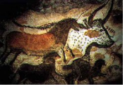 | HISTOIRE  Arts et croyances de la préhistoire  Dossier page 5

Les hommes préhistoriques ont eu très tôt des croyances et des pratiques religieuses. A la fin de l’époque paléolithique, des prêtres ou des sorciers peignent, gravent ou sculptent des animaux (chevaux et bisons le plus souvent mais aussi mammouths) sur les parois et les plafonds des grottes, quelquefois sur des ossements. Ces oeuvres rappellent l’importance de la chasse.
A l’époque néolithique, les hommes, plus nombreux, dressent des mégalithes, menhirs (= pierres allongées) ou dolmens (= pierres tables). Les dolmens servent de tombes. Les poteries de terre cuite, peintes ou décorées, sont très variées.

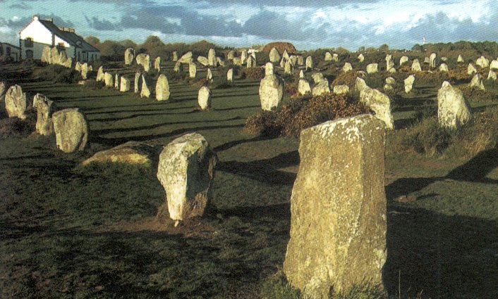 |  | Les menhirs de Carnac. (France, Morbihan, vers 2000 av. J.-C.) - La région de Carnac compte environ 3 000 menhirs, la plupart alignés.
Un dolmen (Fontanaccia, Corse, vers 2000 av. J.-C.) | 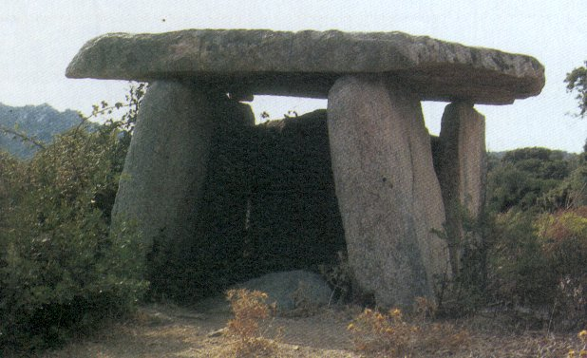
Peu après l’apparition de l’agriculture, l’Europe se couvre de monuments impressionnants faits de grosses pierres : les mégalithes. Nous connaissons mal leur signification, mais nous savons que ce sont des monuments religieux. Les dolmens, souvent recouverts de terre ou de petites pierres, servent parfois de tombeaux. Les menhirs sont peut-être destinés à honorer le soleil.
La construction de chaque mégalithe a certainement nécessité le travail de plusieurs centaines de personnes, sous la direction de chefs : elle montre que les hommes de cette époque sont ingénieux et bien organisés.

